实验三 区域填充
一、实验目的
了解区域的概念和区域的表示方法；掌握多边形扫描线扫描转换算法的思想，利用有序单链表插入、有序单链表合并，实现多边形扫描线扫描转换算法；掌握点阵法（内点表示、边界表示）表示区域的种子填充算法的算法思想及算法实现，了解扫描线种子填充算法的算法思想。
二、实验内容
- 参考伪代码(见课件或者本次实验指导书第三部分伪代码)，完成边表生成函数、多边形扫描线扫描转换函数，实现多边形扫描线扫描转换算法。并使用给定的star.txt文件数据（五角星10个顶点坐标）测试算法，将代码及实验结果写入实验报告。
- 【选做】在题1程序代码的基础上，将纯色填充的扫描线扫描转换算法改写为可以填充渐变色的算法。点F的颜色，通过双线性插值方法得到。
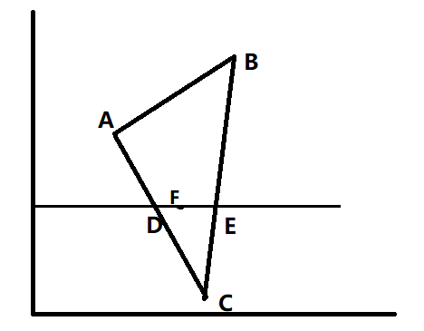
边AC上的D点的渐变颜色为：
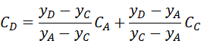
边BC上的E点的渐变颜色为：
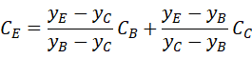
DE上的F点的渐变颜色为：
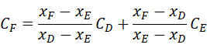
- 【选做】通过直线光栅化算法绘制区域边界，通过给定边界颜色和区域内种子点坐标，实现四连通简单种子填充算法（递归实现），将结果写入实验报告。
4.【选做】试将简单种子填充算法改为扫描线种子填充算法，将结果写入实验报告。
5.【选做】尝试用黑白棋盘格图案或者更加复杂的图像内容填充区域。
三、实验参考
- OpenGL函数参考----OpenGL读取像素信息函数
void glReadPixels(GLint x, GLint y,GLsizei w,GLsizei h,GLenum format,GLenum type,GLvoid *array);
参数1-4：定义一个矩形(左下角横、纵坐标，宽度和高度),该矩形所包括的像素都会被读取出来.
参数5 format：表示读取的内容。GL_RGB：红、绿、蓝；GL_RGBA：红、绿、蓝、alpha；GL_RED：红色数据
参数6 type：表示读取的内容保存到内存时所使用的格式。如：GL_UNSIGNED_BYTE会把各种数据保存为GLubyte，GL_FLOAT会把各种数据保存为GLfloat
参数7 array：表示一个指针，像素数据被读取后，将被保存到这个指针指向的内存单元。
- 扫描线种子填充算法步骤
1. 将堆栈设置为空，将给定的种子点(x,y)压入堆栈
2. 若栈空，算法结束。否则取栈顶元素(x,y)作为种子点。
3. 从种子点(x,y)开始，沿纵坐标为y的当前扫描线向左向右两个方向逐个将像素用新颜色填充，直到边界。设区间边界横坐标分别为x_left,x_right.
4. 在与当前扫描线相邻的上下两条扫描线上，以区间[x_left,x_right]为搜索范围，求出需要填充的各个小区间，把各小区间中最右边的点作为种子点压入栈，转到步骤2
3. 扫描线扫描转换伪代码
(1).边结点结构体类型定义
typedef struct Edge
{
int ymax;//该边上端点y坐标
float xmin;//在ET中表示该边下端点x坐标,在AEL中代表当前扫描线与该边交点的x坐标
float deltax;//边斜率的倒数（相邻扫描线x变化量）
struct Edge *next;//指向下一条边的指针
}Edge;
(2).建立边表
void makeET(void)//建立边表
{
for(多边形中的每一条边)
{
if(水平边) continue;
计算该边的ymin,ymax,xmin, deltax,生成该边结点;
//将新边插入ET对应链表，保证链表有序
if(ET[ymin]==null) 直接插入表头;//链表为空则直接插入
else
{
//比较当前边的xmin与ET[ymin]链表中边结点的xmin
//的大小关系，将当前边结点插入到合适位置
ep1=当前边结点；ep2=ET[ymin]中第一个链表结点
if(ep1.xmin<ep2.xmin) 插入表头;
else if(ep1.xmin==ep2.xmin) 按两边deltax由小到大排序;
else if(ep1.xmin>ep2.xmin) {继续比较下一个链表结点;}
}
}
}
(3).绘制多边形，即扫描线扫描转换
void drawPolygon(void)//借助ET和AEL对多边形进行扫描转换
{
makeET();
找到ET中最小非空y类;
while(scany<windowheight)//scany为当前扫描线对应y值
{
//1. 如果ET[scany]类非空,将其加入AEL中
//2. 对x取整、配对、填色
//3. 递增scany,删除ymax==scany的边
if(ET[scany]!=null)//ET[scany]类非空
{合并两条有序链表；}
if(AEL链表空)
break;//跳出while循环，结束填充算法

pael=aelhead.nextEdge;//aelhead为AEL活动边表头结点
while(pael)//取整、配对、填充
{
取pael ->x和pael ->next->xmin,取整，填充之间的点
}
scany++;
//删除ymax==scany的边
删除AEL链表中指定结点;
}
}

